
Об утверждении Плана по управлению пастбищами и их использованию по Шускому району на 2017-2018 годы
Решение Шуского районного маслихата Жамбылской области от 17 ноября 2017 года № 19-3. Зарегистрировано Департаментом юстиции Жамбылской области 7 декабря 2017 года № 3617
Примечание РЦПИ.
В тексте документа сохранена пунктуация и орфография оригинала.
В соответствии со статьей 6 Закона Республики Казахстан от 23 января 2001 года "О местном государственном управлении и самоуправлении в Республике Казахстан" и подпунктом 1) статьи 8 Закона Республики Казахстан от 20 февраля 2017 года "О пастбищах" районный маслихат РЕШИЛ:
1. Утвердить прилагаемый План по управлению пастбищами и их использованию по Шускому району на 2017-2018 годы.
2. Контроль за исполнением данного решения возложить на постоянную комиссию районного маслихата по экономике, финансов, бюджету, налогу, развитию местного самоуправления, природопользованию, промышленности, строительства, транспорта, связи, сельского хозяйства и предпринимательства и рассмотрению проектов договоров по закупу земельных участков и прочего недвижимого имущества.
3. Настоящее решение вступает в силу со дня государственной регистрации в органах юстиции и вводится в действие по истечении десяти календарных дней после дня его первого официального опубликования.
Председатель сессии | Секретарь маслихата
А. Жандабаева | Е. Умралиев
Утвержден решением
Шуского районного маслихата
от 17 ноября 2017 г. за №19-3
План по управлению пастбищами и их использованию по Шускому району на 2017-2018 годы Введение
Шуский район – административная единица в юго-западной части Жамбылской области. Образован в 1939 году. Общая площадь района составляет 1 203 030 гектар. Количество жителей 98 000 человек. На территории района 36 населенных пункта объединены в 18 сельских округов и город Шу. Районный центр –село Толе би, расположен в 270 километров от областного центра.
Шуский район специализируется на животноводчестве и растениеводстве, выращивает бахчевые культуры. На производственно-экономическое развитие района влияет его близкое расположение к областному центру.
Северную часть занимают пески Мойынкум, юго-западную часть река Шу. Климат континентальный, зима сравнительно мягкая, лето жаркое. Средние температуры января 6-9 градусов, в июле 23- 26 градусов. Осадков выпадает 150—300 миллиметров в год.
По территории района с юг на севера протекает река Шу. Земли горно-луговые, лугово-сероземы, лугово болотные. Растут полынь, типчак терискен, осока, камыш, саксаул и другие. Обитают волк, лисица, корсак, ондатра, сурок, сайгак.
На территории района из недр земли добываются строительные материалы, песчаные изделия, производятся бетонные кирпичи и так далее.
Общая площадь сельскохозяйственных земель составляет 639 240,6 тысяч гектар, в том числе орошаемая пашня 140 985,04 гектар, 27 446 377 гектар неорошаемой пашни, многолетние насаждения 114 гектар, сенокосы 1847,35 гектар, пастбища 4941966,91 гектар.
Шуский район граничит с Кордайским, Мойынкумским и Меркенскими районами и Республикой Кыргызстан.
Цель плана: управление пастбищами и их использования.
Срок реализации плана: начиная ноября 2017 года до конца 2018 года.
Схема (карта) расположения пастбищ на территории Шуского района административно-территориальной единицы в разрезе категорий земель, собственников земельных участков и землепользователей на основании правоустанавливающих документов

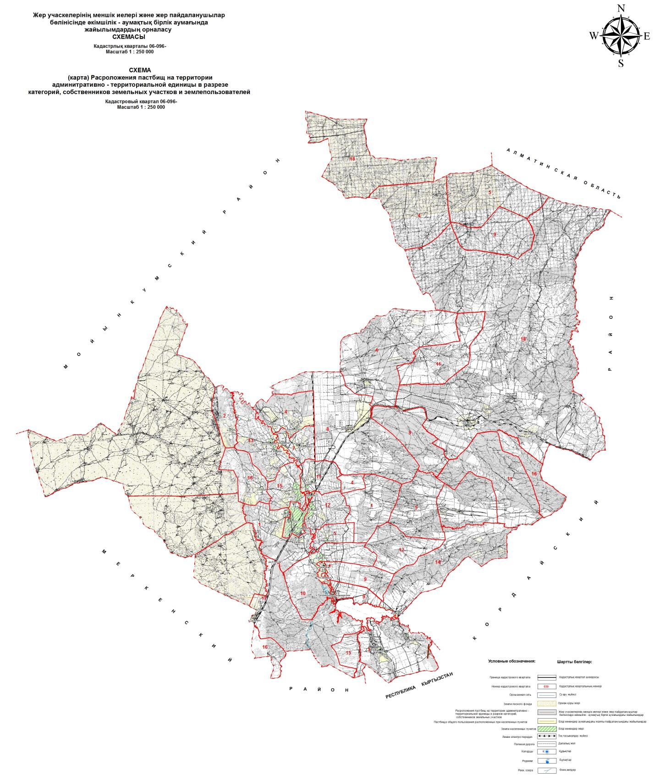

Приемлемые схемы пастбищеоборотов

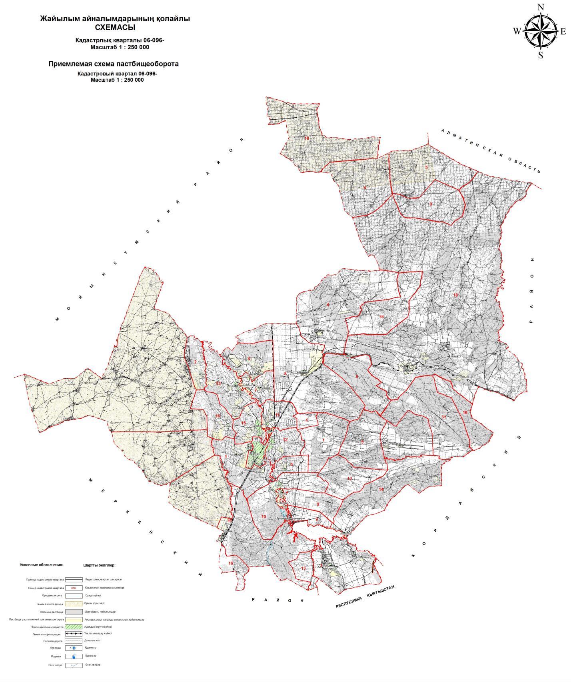

Карта с обозначением внешних и внутренних границ и площадей пастбищ, в том числе сезонных, объектов пастбищной инфраструктуры

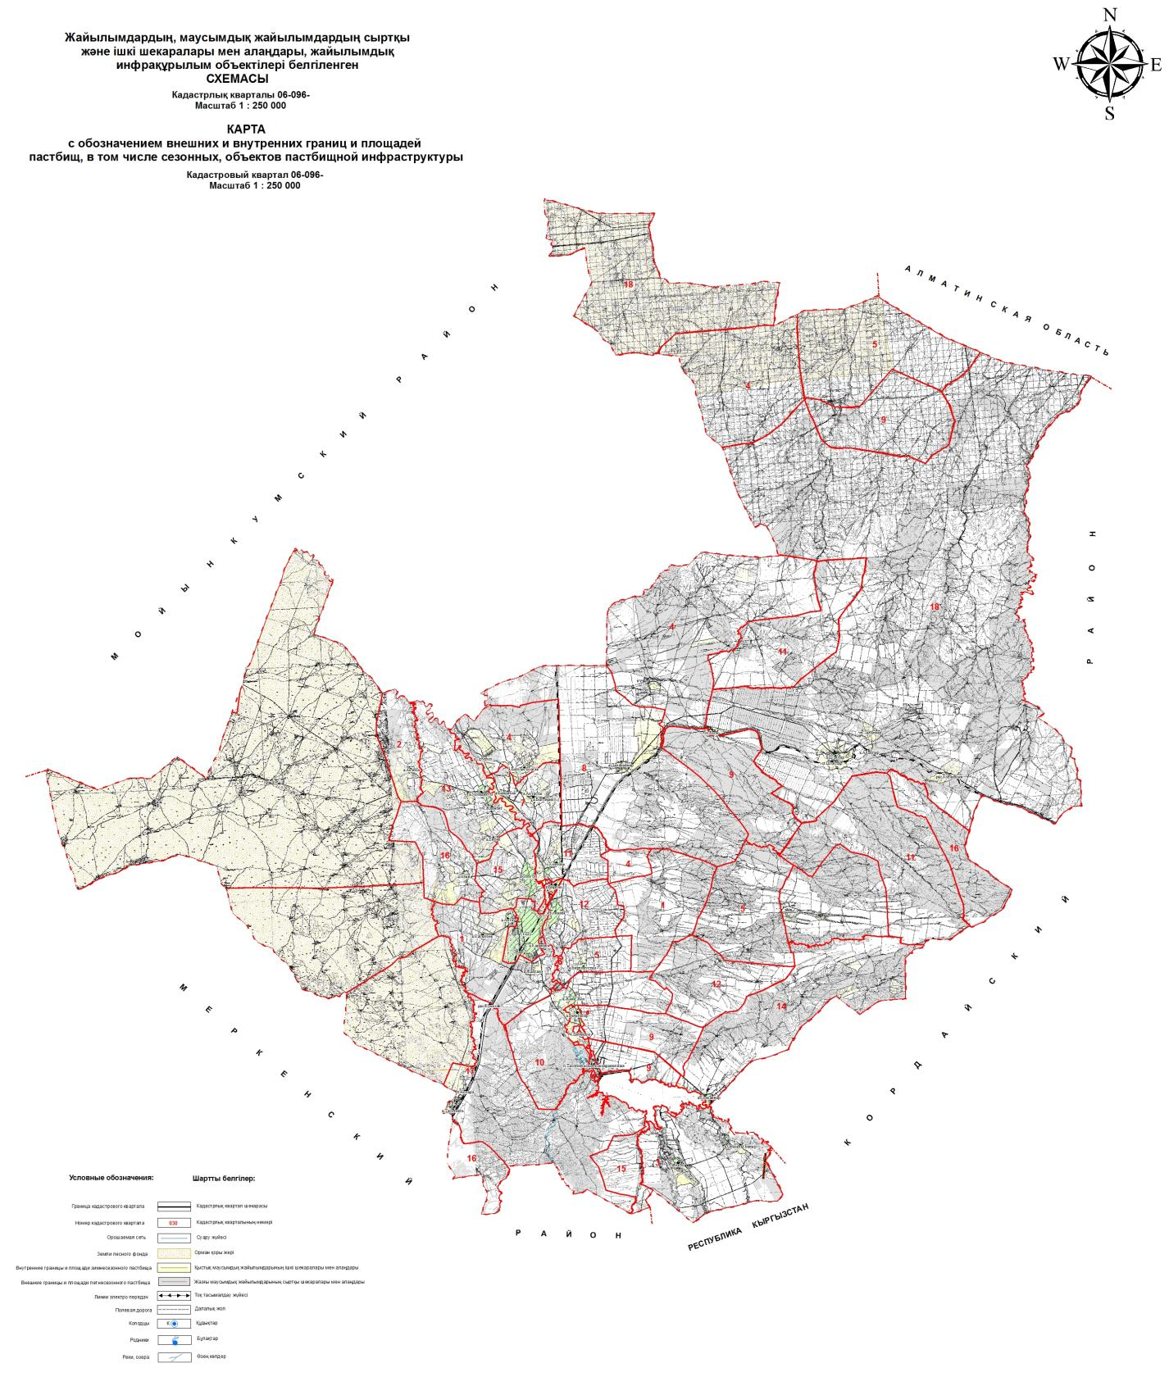

Схема доступа пастбищепользователей к водоисточникам (озерам, рекам, прудам, копаням, оросительным или обводнительным каналам, трубчатым или шахтным колодцам), составленную согласно норме потребления воды

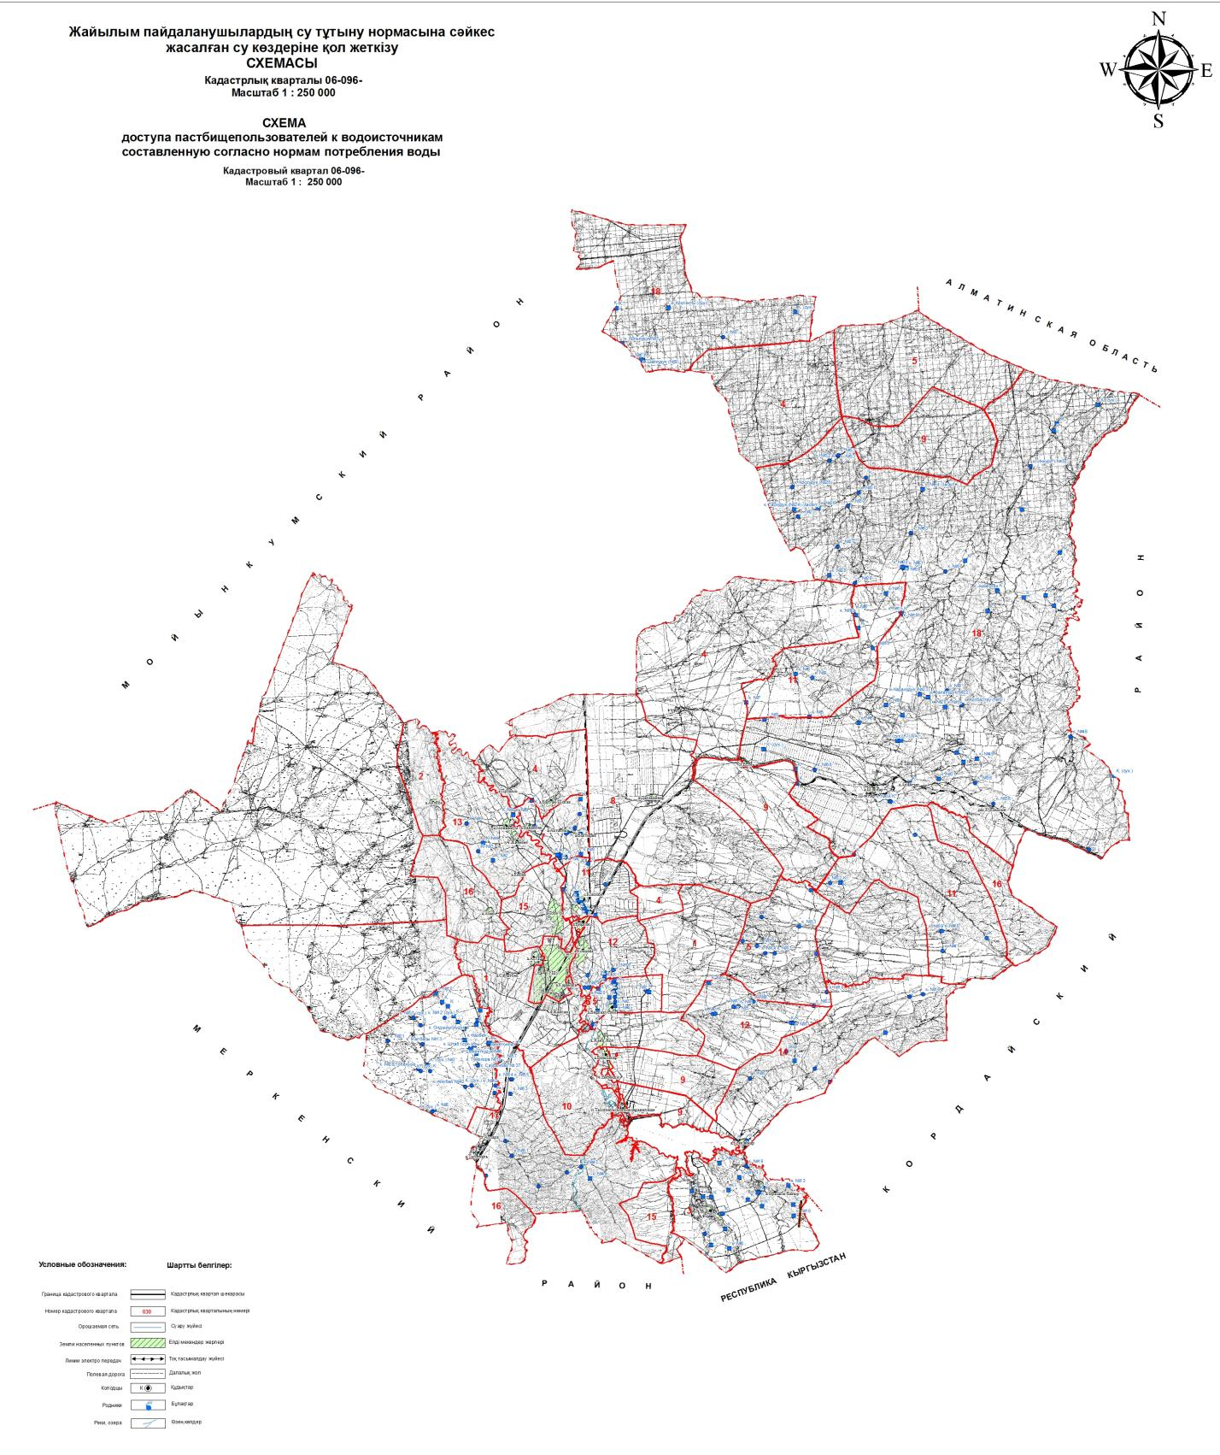

Схема перераспределения пастбищ для размещения поголовья сельскохозяйственных животных физических и (или) юридических лиц, у которых отсутствуют пастбища, и перемещения его на предоставляемые пастбища

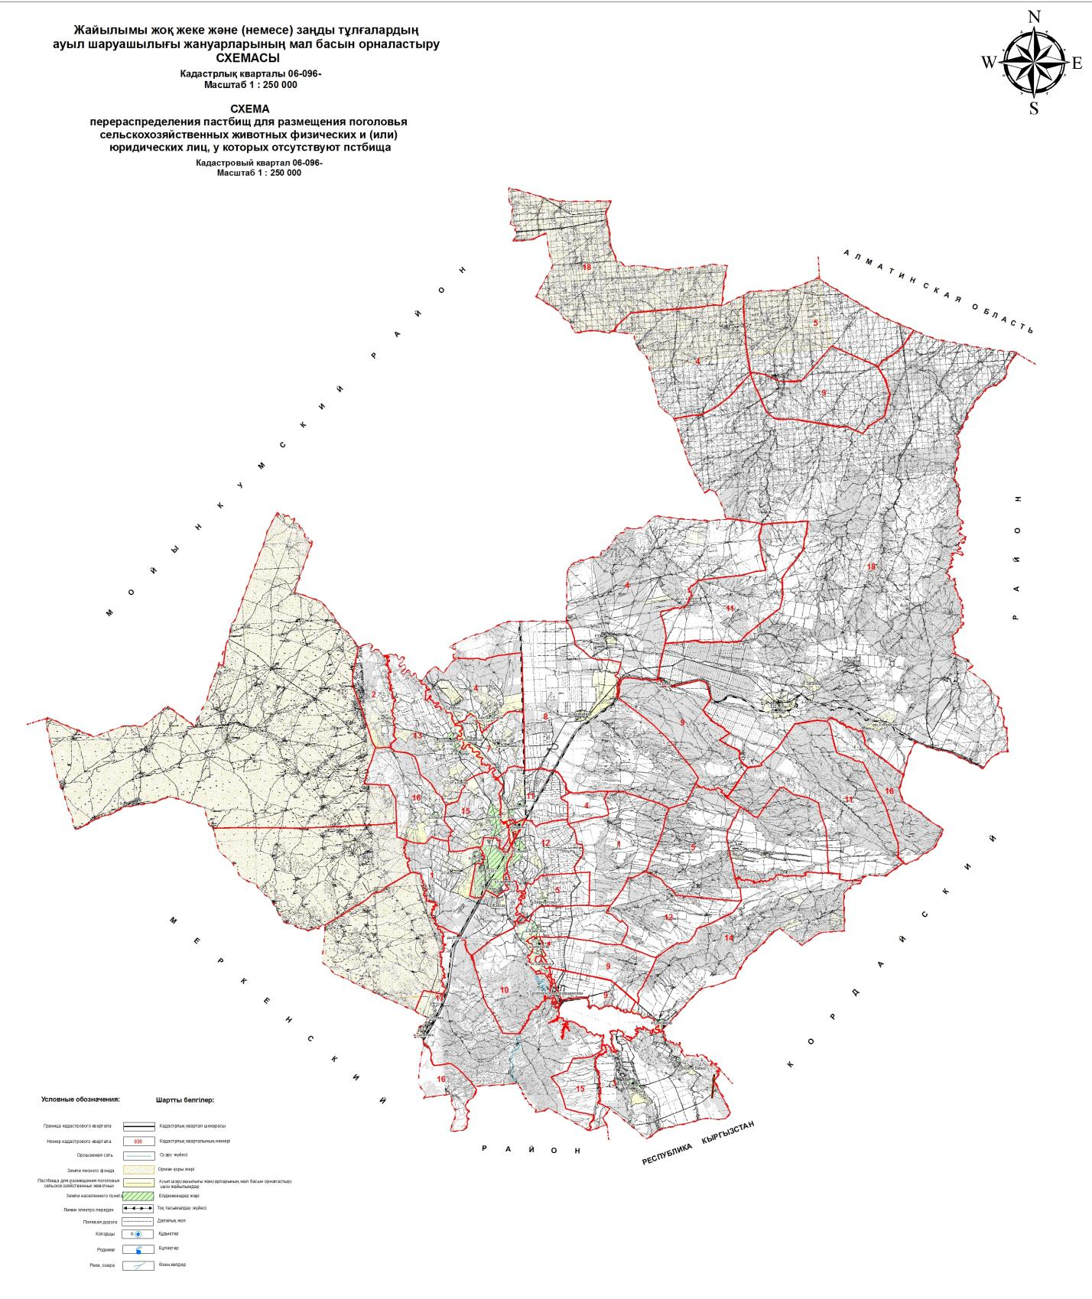

Схема размещения поголовья сельскохозяйственных животных на отгонных пастбищах физических и (или) юридических лиц, не обеспеченных пастбищами, расположенными при городе районного значения, поселке, селе, сельском округе

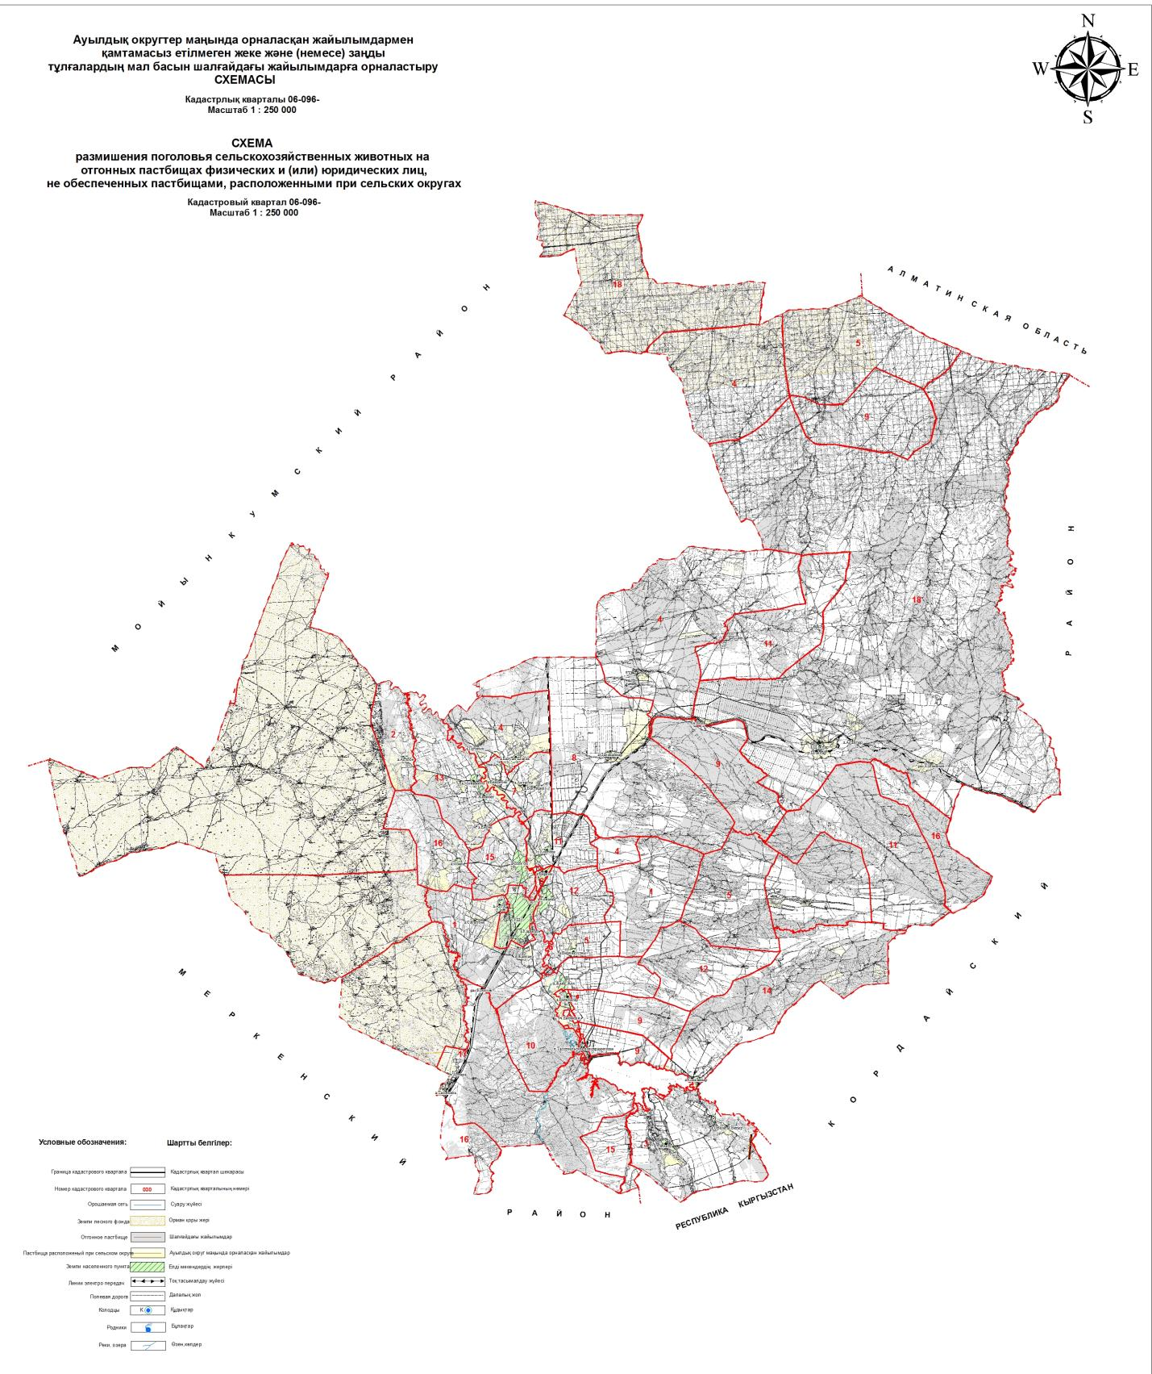

Календарный график сезонных маршрутов выпаса и прогона сельскохозяйственных животных предлагаемых для владельцев скота по Шускому району
П № | Наименование сельского округа | Период выпаса на отдаленных пастбищах | Период возврата с отдаленных пастбищ | примечание
1 | Толе би | 2 половина марта | 1 декада октября
2 | Өндирис | 2 половина марта | 1 декада октября
3 | Қорагаты | 2 половина марта | 1 декада октября
4 | Ақтобе | 2 половина марта | 1 декада октября
5 | Алга | 2 половина марта | 1 декада октября
6 | Тасоткел | 2 половина марта | 1 декада октября
7 | Жаңа жол | 2 половина марта | 1 декада октября
8 | Ески Шу | 2 половина марта | 1 декада октября
9 | Кокқайнар | 2 половина марта | 1 декада октября
10 | Ақсу | 2 половина марта | 1 декада октября
11 | Бирликустем | 2 половина марта | 1 декада октября
12 | Қонаев | 2 половина марта | 1 декада октября
13 | Жаңақогам | 2 половина марта | 1 декада октября
14 | Далақайнар | 2 половина марта | 1 декада октября
15 | Шоқпар | 2 половина марта | 1 декада октября
16 | Бәйдибек | 2 половина марта | 1 декада октября
17 | Балуан Шолақ | 2 половина марта | 1 декада октября
18 | Берлик | 2 половина марта | 1 декада октября
Сведения о состоянии геоботанического обследования пастбищ в Шуском районе
1. Общая информация
Шуский район расположен в южной части Жамбылской области. Подавляющая часть территории плоская, и только на юге, есть горы и горные хребты киргизских Алатауских гор, восточной части Шокпарские горы. Самая высокая точка находится на юге района (1637 метров). В северной части района находится Мойынкумский район, гребенная и песчаная долина, в средней части района находится река Шу. Юго-западная часть Шуского района граничит с Меркенским районом, а восточная часть граничит с Кордайским районом.
Климат области континентальный, зима умеренно мягкая, лето знойное. Средняя температура воздуха в январе месяце составляет – 6 – 9 °C, а в июле месяце +23-26 °C. Среднегодовое количество осадков составляет 150-300 мм. Районная территория разделена на 18 сельских округов и город Шу.
Основной сельскохозяйственной деятельностью района является земледелье и животноводство. В разновидность которого входит скотоводство, производство мясных и молочных продукций, выращивание зерновых культур. Выращиваются такие разновидности как: пшеница, ячмень, кукуруза, арбуз и так далее в том числе для кормления скота выращиваются многолетние травы. В связи с интенсивным развитием скотоводства в районе возрастает объем использование пастбищных угодий.
Содержание животных в районе в течении года делится на два вида по сезонам. Летний сезон пастбищ начинается в конце апреля - начале мая и заканчивается в конце октября - начале ноября. Зимой крупный рогатый скот содержится за счет кормовых культур, изготовленных из натуральных трави зерновых культур, которые выращены из плодотворных семян на территории района.
Площади земли Шуского района выделенные по категориям
П № | Категории земли | Всего | В том числе
П № | Категории земли | Всего | Пастбища | Орошенные
1 | Все использование земли для сельскохозяйственных угодий | 639240,6 | 494196,91 | 27446,77
2 | Земельные участки | 24382,9 | 1875,4 | 1597
3 | Промышленность, транспорт, оборона, связь и другие земли | 6740 | 1312 | 49
4 | Земли особо охраняемых природных территорий | - | - | -
5 | Земли лесных ресурсов | 294914 | 224323
6 | Земли водных ресурсов | 9808
7 | Резервный земельный фонд | 202562,4 | 167035,09 | 3024,23
 | Итого | 117764,79 | 888742,4 | 32117
2. Рельеф земли
Территория района находится в Восточно-Сибирской низменности, основная часть территории находится в равномерной плоскости, местами рельеф меняется холмами и неровностями, так же имеются многочисленные мало емкие водоемы.
Особенность рельефа заключается в том, что основную часть окружают заросли и степи. В различных территориях разбросанные малыми деревьями как тополь и карагач, а равнины различаются своими лугами и болотами.
Природные условия Шуского района включая климат, почву и ландшафт идеально подходят для сельскохозяйственной деятельности. Его плодородная земля очень комфортна для использования и получения естественных и высоко производительных результатов при выращивании различных сельскохозяйственных культур.
Микрорельеф, то есть земная поверхность соответствует сложно-системным слоям почвы. Значительная часть поверхности почвы подходит для использования в районе выращивания и уборки сельскохозяйственных культур, обработки почвы и подходит для животноводства, то есть ландшафт очень удобен для механической обработки почв и выращивания сельскохозяйственных продуктов питания.
3. Растения
Зона землепользования расположена в сухой зоне. На большей части территории растут такие растения как: полынь, верблюжья колючка, болотная трава, камыш, кустарники, и т.д.
Площадь естественной растительности для скота распространяется по всему району.
Пастбища в основном представлены такими разновидностями растений как полынно-колючим, полынно-кустарно-злаковым, полынно-овчарничато-камышным, так же полынно-зерновой-кустарниковой растительностью и составляют сложную скрещенную экосистему местной флоры.
Пастбища полностью основаны на распределении сельскохозяйственного скота и из-за неравномерного распределения пастбищами на растительном покрове образуются различные виды трав, которые не используются животными в виде пищи. В результате чего это приводит к уменьшению естественных, питательных трав и снижению фертильности пастбищ, что приводит к снижению срока продолжительности эффективного использования. В связи с этим необходимо скорректировать сроки и правила управления пастбищами, сократить время пребывания на пастбищах до одной единицы и заняться посадкой многолетних трав в некоторые часто использующиеся территории района.
Ниже представлена таблица шести степных пастбищных угодий на естественных пастбищах.
Проект таблицы шести степных пастбищных угодий после использования одноразовых пастбищ с учетом календарных графигов использования
Годы | Номера пастбищных угодий
Годы | I | II | III | IV | V | VI
1 | Один выгон С 24.04. по 02.06 | Один выгон С 03.06. по 12.07 | Один выгон С 13.07. по21.08 | Один выгон С 22.08. по30.09 | Один выгон С 01.10. по10.11. | Отдых пастбища (выгон не производится)
2 | Отдых пастбища (выгон не производится) | Один выгон С 24.04. по 02.06 | Один выгон С 03.06. по 12.07 | Один выгон С 13.07. по21.08 | Один выгон С 22.08. по30.09 | Один выгон С 01.10. по10.11.
3 | Один выгон С 24.04. по 02.06 | Отдых пастбища (выгон не производится) | Один выгон С 03.06. по 12.07 | Один выгон С 13.07. по21.08 | Один выгон С 22.08. по30.09 | Один выгон С 01.10. по10.11.
4 | Один выгон С 24.04. по 02.06 | Один выгон С 03.06. по 12.07 | Отдых пастбища (выгон не производится) | Один выгон С 13.07. по21.08 | Один выгон С 22.08. по30.09 | Один выгон С 01.10. по10.11.
5 | Один выгон С 24.04. по 02.06 | Один выгон С 03.06. по 12.07 | Один выгон С 13.07. по 21.08 | Отдых пастбища (выгон не производится) | Один выгон С 22.08. по30.09 | Один выгон С 01.10. по10.11.
6 | Один выгон С 24.04. по 02.06 | Один выгон С 03.06. по 12.07 | Один выгон С 13.07. по 21.08 | Один выгон С 22.08. по 30.09 | Отдых пастбища (выгон не производится) | Один выгон С 01.10. по10.11.
Как видно в схеме пастбищного вращения, раз в 6 лет флора данной территории "отдыхает", а это означает, что деградация пастбищ предотвращается.
4. Гидрография и полив
Гидрографы района основаны на реки Шу и озерах с мелководными лагунами и водоемами. В число этих водоемов входят и большие озера такие как: Алтай, Қорагаты, Тасоткель, Байкуты, Унгирли, Буланбай, Кокозек, Алтай, Теректи, Шатыркул и другие.
Многие из озер имеют небольшую площадь и, следовательно, имеют меньшую глубину. Объем воды, площадь и глубина озера варьируются в зависимости от количества осадков.
В дополнение к природным источникам воды на территории Шуского района используются 29 озер, а также используются апаны (ручные водоемы) для водопоя животных.
В заключение можно отметить, что источники орошения и ручные водоемы полностью удовлетворяют потребности воды животными в данном районе.
5. Геоботаника пастбищ
Для определения продуктивности пастбищ использовались данные геоботанических исследований специалистов Республиканского государственного предприятия "Гос НПЦзем" на 1980-2012 годы. Средний урожай сухой массы пастбищ составляет 3,3 центнер за гектар по размеру корма - при -1,5 центнер за гектар. Суммируя это, мы можем рассчитать вес кормовой единицы в районе: 1,5 * 224 956 гектар = 337434 центнера корма.
Запас пищи для скота используется для выпаса, который продлевается 180-200 дней. Вспомогательные запасы травы и запасы кошения используются в зимний период.
6. Мощность пастбищ
Определение пастбищного потенциала было основано на данных о его производительности в период пастбищ. Приблизительно были получены следующие нормы зеленой травы (в среднем одна голова): крупный рогатый скот - 4 килограмм, мелкий рогатый скот - 2 килограмм, лошадь - 6 килограмм. Продолжительность пастбищного периода составляет 180-200 дней. Таким образом, можно определить способность пастбища, зная пастбищный продукт, необходимость в один день корма для животных, продолжительность пастбищного периода.
Средняя продуктивность пастбищ, то есть сухая масса 3,3 центнера с гектара, продолжительность 180 дней, даты начала одного из выпаса скота пастбища, необходима 4 килограмм зеленой пищи на всех этапах требуется 4 * 180 = 720 килограмм или 7,2 центнер.
Сведения о ветеринарно-санитарных объектах
П № | Сельские округа района | Ветеринарные пункты | Купка сельскохозяйственных животных | Пункты искуственного осеменения | Места захоронения
1 | Толе би |  |  | 1 | 1
2 | Өндирис | 1 |  | 1
3 | Қорагаты |  |  | 1 | 1
4 | Ақтобе | 1 | 1 | 1
5 | Алга | 1 |  | 1
6 | Тасоткел | 1 |  | 1
7 | Жаңа жол | 1 |  | 1
8 | Ески Шу | 1 |  | 1 | 1
9 | Кокқайнар | 1 |  | 1
10 | Ақсу | 1 |  | 1
11 | Бирликустем | 1 |  | 1
12 | Д.Қонаев | 1 | 1 | 2
13 | Жаңақогам |  | 1 | 1 | 1
14 | Далақайнар |  | 1 | 1 | 1
15 | Шоқпар | 1 | 1 | 1 | 1
16 | Дулат | 1 |  | 1
17 | Балуан Шолақ | 1 | 1 | 2
18 | Бирлик | 1 |  | 1
19 | город Шу
 | Всего: | 14 | 6 | 22 | 6
Данных о численности поголовья сельскохозяйственных животных с указанием их владельцев – пастбище пользователей, физических и (или) юридических лиц
№ | Сельские округа |  | верблюды | лошади | Крупно рогатый скот | Мелко рогатый скот | Птицы
1 | Толе би |  |  | 234 | 2598 | 9986 | 5000
 | в подсобном хозяйстве |  |  | 234 | 2598 | 9986 | 5000
2 | Ондирис |  |  | 431 | 2704 | 21361 | 6000
 | В подсобном хозяйстве |  |  | 431 | 2704 | 21361 | 6000
3 | Қорагаты |  |  | 22 | 1526 | 5386 | 5600
 | В подсобном хозяйстве |  |  | 22 | 1526 | 5386 | 5600
4 | Ақтобе |  | 50 | 412 | 1487 | 21965 | 6500
 | Крестьянское хозяйство "Самат" |  | 50 | 106 | 485
 | В подсобном хозяйстве |  |  | 306 | 1002 | 21965 | 6500
5 | Алга |  |  | 755 | 1500 | 12300 | 6500
 | Сабралиев Н. |  |  | 354 | 600 | 9600
 | Крестьянское хозяйство "Кунту баба" |  |  | 200 | 600 | 2295
 | В подсобном хозяйстве |  |  | 201 | 300 | 405 | 6500
6 | Тасоткел |  |  | 182 | 1194 | 5173 | 5450
 | Крестьянское хозяйство "Айтқұл" |  |  | 100 | 500 | 2000
 | Товарищество с ограниченной ответственности "Тасоткел" |  |  | 82 | 694 | 3173 | 5450
7 | Жаңа жол |  |  | 475 | 1934 | 16564 | 6000
 | Крестьянское хозяйство "Мирсадык" |  |  | 475
8 |  | Ески Шу |  | 542 | 2127 | 13581 | 6400
 |  | Крестьянское хозяйство "Бектыбай" |  | 200 | 100
 |  | Товарищество с ограниченной ответственности "Белбасар Шу" |  | 100 | 300
 |  | В подсобном хозяйстве |  | 242 | 1727 | 2295 | 6400
9 |  | Кокқайнар |  | 495 | 1038 | 15499 | 5300
 |  | В подсобном хозяйстве |  | 495 | 1038 | 15499 | 5300
10 |  | Ақсу |  | 897 | 2767 | 15277 | 3000
 |  | В подсобном хозяйстве |  | 897 | 2767 | 15277 | 3000
11 |  | Бирликустем |  | 246 | 650 | 3813 | 4500
 |  | В подсобном хозяйстве |  | 246 | 650 | 3813 | 4500
12 |  | Д.Қонаев |  | 435 | 4298 | 13978 | 6000
 |  | Товарищество с ограниченной ответственности "Нур 2000" |  | 100 | 500 | 4000
 |  | Товарищество с ограниченной ответственности "Аккудык 2000" |  | 100 | 600 | 1000
 |  | В подсобном хозяйстве |  | 235 | 3198 | 7978 | 6000
13 |  | Жаңакогам |  | 941 | 1649 | 20934 | 6000
 |  | В подсобном хозяйстве |  | 941 | 1649 | 20934 | 6000
14 |  | Далақайнар |  | 427 | 1367 | 12609 | 4850
 |  | В подсобном хозяйстве |  | 427 | 1367 | 12609 | 4850
 |  | Қ.Құсаинов |  | 100 | 300 | 1000
 |  | В подсобном хозяйстве |  | 327 | 1067 | 11609 | 4850
15 |  | Шоқпар |  | 568 | 1322 | 23844 | 231300
 |  | В подсобном хозяйстве |  | 568 | 1322 | 23844 | 231300
16 |  | Бәйдибек |  | 414 | 957 | 3694 | 3500
 |  | В подсобном хозяйстве |  | 414 | 957 | 3694 | 3500
17 |  | Балуан Шолақ |  | 1777 | 2409 | 23112 | 6500
 |  | В подсобном хозяйстве |  | 1777 | 2409 | 23112 | 6500
18 |  | Бирлик |  | 878 | 2366 | 2625 | 4200
 |  | В подсобном хозяйстве |  | 878 | 2366 | 2625 | 4200
19 |  | город Шу |  |  | 300
 |  | В подсобном хозяйстве |  |  | 300
 |  | Итого: | 50 | 10131 | 34193 | 241701 | 322600
Данных о количестве гуртов, отар, табунов, сформированных по видам и половозрастным группам сельскохозяйственных животных
П № | Округов района | Количество стадо, отаров, табунов
П № | Округов района | Крупно рогатый скот | Молодняк крупно рогатого скота | лошади | Мелко рогатый скот
1 | Толе би | 2 |  | 3 | 4
2 | Ондирис | 1 |  | 1 | 1
3 | Қорагаты | - |  | - | -
4 | Ақтобе | 20 |  | 23 | 29
5 | Алга | 5 |  | 4 | 10
6 | Тасоткел | 12 |  | 3 | 13
7 | Жаңа жол | 9 |  | 5 | 15
8 | Ески- Шу | 4 |  | 4 | 2
9 | Кокқайнар | 7 |  | 1 | 2
10 | Ақсу | 1 |  | 2 | 5
11 | Бирликүстем | 4 |  | 10 | 19
12 | Д.Қонаев | 12 |  | 8 | 20
13 | Жаңақогам | 1 |  | 3 | 6
14 | Далақайнар | 3 |  | 15 | 30
15 | Шоқпар | 3 |  | 4 | 6
16 | Дулат | 3 |  | 5 | 12
17 | Балуан Шолақ | 3 |  |  | 21
18 | Бирлик | 1 |  | 1 | 2
 | Всего: | 91 |  | 92 | 197
Сведений о формировании поголовья сельскохозяйственных животных для выпаса на отгонных пастбищах по Шускому району
П/н, № | Наименование населенного пункта | Общая площадь, гектар | В том числе для нужд населения (пастбищные и сенокосные угодий) | Численность поголовья у населения и агро формирования |  | Необходимое пастбища для единицы гектар | По нормативу необходимое пастбища, гектар | Необходимое пастбища, гектар | Необходимые дополнительно пастбищ
 |  |  |  |  |  |  |  |  | В том числе
 |  |  |  |  |  |  |  |  | Из земель запаса (гектар) | Из арендованных земель (гектар) | Сезонное пастбища (гектар) | Улучшенные пастбища (гектар)
 |  |  |  | название | число
1 | 2 | 3 | 4 | 5 | 6 | 7 | 8 | 9 | 10 | 11 | 12 | 13
1 | СЕЛЬСКИЙ ОКРУГ ТӨЛЕ БИ | 8810 | 5 625,0 | Крупно-рогатый скот | 2598 | 11,0 | 28 578,0 | 31 676,4
1 | Земли населенных пунктов | 3 185,0 | 350,6 | Мелко-рогатый скот | 185 | 2,2 | 407,0
1 |  |  |  | Лошади | 234 | 13,0 | 3 042,0
1 |  |  |  | Верблюды |  |  | 0,0
1 | Всего: | 3 185,0 | 350,6 |  | 3017 |  | 32 027,0
1 | Земли сельскохозяйственных земель | 5 625,0 | 2 274,4 | Крупно-рогатый скот | 3846 | 11,0 | 42 306,0 | 49 978,4
1 | в том числе: |  |  | Мелко-рогатый скот | 3104 | 2,2 | 6 828,8
1 | Крестьянские хозяйства | 3 043,4 | 2 237,4 | Лошади | 237 | 13,0 | 3 081,0
1 | Не государственные юридические лица (акционерные общества, товарищества с ограниченной ответственности, производственные кооперативы и другие) | 29,0 |  | Верблюды |  | 15,0 | 0,0
1 | Всего: | 3 072,4 | 2 237,4 |  | 7187 |  | 52 215,8
1 | ВСЕГО: | 8 810,0 | 5 625,0 |  | 10 204 |  | 84 242,8 | 81 654,8 | 0,0 | 0,0 | 0,0 | 0,0
2 | СЕЛЬСКИЙ ОКРУГ КОРАГАТЫ | 10 942,5 | 6 103,5 | Крупно-рогатый скот | 800 | 11,0 | 8 800,0 | 13 839,6
2 | Земли населенных пунктов | 982,0 | 585,0 | Мелко-рогатый скот | 1558 | 2,2 | 3 427,6
2 |  |  |  | Лошади | 169 | 13,0 | 2 197,0
2 |  |  |  | Верблюды |  |  | 0,0
2 | Всего: | 982,0 | 585,0 |  | 2527 |  | 14 424,6
2 | Земли сельскохозяйственных земель | 13 272,7 | 4 975,7 | Крупно-рогатый скот | 1460 | 11,0 | 16 060,0 | 41 617,1
2 | в том числе: |  |  | Мелко-рогатый скот | 10649 | 2,2 | 23 427,8
2 | Крестьянские хозяйства | 12 402,7 | 4 258,7 | Лошади | 444 | 13,0 | 5 772,0
2 | Не государственные юридические лица (акционерные общества, товарищества с ограниченной ответственности, производственные кооперативы и другие) | - | - | Верблюды | 40 | 15,4 | 616,0
2 | Всего: | 12 402,7 | 4 258,7 |  | 12593 |  | 45 875,8
2 | ВСЕГО: | 13 384,7 | 4 843,7 |  | 15 120 |  | 60 300,4 | 55 456,7 | 0,0 | 0,0 | 0,0 | 0,0
3 | СЕЛЬСКИЙ ОКРУГ ОНДИРИС | 21 112,0 | 19315,9 | Крупно-рогатый скот | 2948 | 11,0 | 32 428,0 | 52 105,4
3 | Земли населенных пунктов | 1 691,0 | 745,0 | Мелко-рогатый скот | 7847 | 2,2 | 17 263,4
3 |  |  |  | Лошади | 243 | 13,0 | 3 159,0
3 |  |  |  | Верблюды |  |  | 0,0
3 | Всего: | 1 691,0 | 745,0 |  | 11038 |  | 52 850,4
3 | Земли сельскохозяйственных земель | 21 112,0 | 6 423,0 | Крупно-рогатый скот | 1212 | 11,0 | 13 332,0 | 71 552,2
3 | в том числе: |  |  | Мелко-рогатый скот | 23006 | 2,2 | 50 613,2
3 | Крестьянские хозяйства | 11 229,7 | 4 883,0 | Лошади | 997 | 13,0 | 12 961,0
3 | Не государственные юридические лица (акционерные общества, товарищества с ограниченной ответственности, производственные кооперативы и другие) | 4 763,9 | 1 395,0 | Верблюды | 60 | 15,4 | 924,0
3 | Всего: | 15 993,6 | 6 278,0 |  | 25275 |  | 77 830,2
3 | ВСЕГО: | 15 993,6 | 6 278,0 |  | 36 313 |  | 130 680,6 | 123 657,6 | 0,0 | 0,0 | 0,0 | 0,0
4 | СЕЛЬСКИЙ ОКРУГ АКТОБЕ | 61 459,0 | 50 198,0 | Крупно-рогатый скот | 2460 | 11,0 | 27 060,0 | 52 740,3
4 | Земли населенных пунктов | 2 365,8 | 1 491,3 | Мелко-рогатый скот | 8108 | 2,2 | 17 837,6
4 |  |  |  | Лошади | 718 | 13,0 | 9 334,0
4 |  |  |  | Верблюды |  | 15,4 | 0,0
4 | Всего: | 2 365,8 | 1 491,3 |  | 11286 |  | 54 231,6
4 | Земли сельскохозяйственных земель | 18 694,1 | 8 918,2 | Крупно-рогатый скот | 5835 | 11,0 | 64 185,0 | 79 715,2
4 | в том числе: |  |  | Мелко-рогатый скот | 8762 | 2,2 | 19 276,4
4 | Крестьянские хозяйства | 14 277,8 | 7 105,2 | Лошади | 318 | 13,0 | 4 134,0
4 | Не государственные юридические лица (акционерные общества, товарищества с ограниченной ответственности, производственные кооперативы и другие) | 2 206,3 | 775,0 | Верблюды |  | 15,4 | 0,0
4 | Всего: | 16 484,1 | 7 880,2 |  | 14915 |  | 87 595,4
4 | ВСЕГО: | 18 849,9 | 9 371,5 |  | 26 201 |  | 141 827,0 | 132 455,5 | 0,0 | 0,0 | 0,0 | 0,0
5 | СЕЛЬСКИЙ ОКРУГ АЛГА | 14 525,3 | 5 957,0 | Крупно-рогатый скот | 770 | 11,0 | 8 470,0 | 12 256,6
5 | Земли населенных пунктов | 615,0 | 151,0 | Мелко-рогатый скот | 998 | 2,2 | 2 195,6
5 |  |  |  | Лошади | 134 | 13,0 | 1 742,0
5 |  |  |  | Верблюды |  | 15,4 | 0,0
5 | Всего: | 615,0 | 151,0 |  | 1902 |  | 12 407,6
5 | Земли сельскохозяйственных земель | 10 434,0 | 5 324,0 | Крупно-рогатый скот | 292 | 11,0 | 3 212,0 | 6 430,4
5 | в том числе: |  |  | Мелко-рогатый скот | 1682 | 2,2 | 3 700,4
5 | Крестьянские хозяйства | 7 964,0 | 4 129,0 | Лошади | 371 | 13,0 | 4 823,0
5 | Не государственные юридические лица (акционерные общества, товарищества с ограниченной ответственности, производственные кооперативы и другие) | 2 444,0 | 1 176,0 | Верблюды |  | 15,4 | 0,0
5 | Всего: | 10 408,0 | 5 305,0 |  | 2345 |  | 11 735,4
5 | ВСЕГО: | 11 023,0 | 5 456,0 |  | 4 247 |  | 24 143,0 | 18 687,0 | 0,0 | 0,0 | 0,0 | 0,0
6 | СЕЛЬСКИЙ ОКРУГ ТАСОТКЕЛЬ | 7 518,0 | 2 627,0 | Крупно-рогатый скот | 1644 | 11,0 | 18 084,0 | 28 516,0
6 | Земли населенных пунктов | 3 508,0 | 1 999,0 | Мелко-рогатый скот | 4250 | 2,2 | 9 350,0
6 |  |  |  | Лошади | 237 | 13,0 | 3 081,0
6 |  |  |  | Верблюды |  | 15,4 | 0,0
6 | Всего: | 3 508,0 | 1 999,0 |  | 6131 |  | 30 515,0
6 | Земли сельскохозяйственных земель | 3 731,0 | 468,0 | Крупно-рогатый скот | 135 | 11,0 | 1 485,0 | 10 396,6
6 | в том числе: |  |  | Мелко-рогатый скот | 3253 | 2,2 | 7 156,6
6 | Крестьянские хозяйства | 2 752,0 | 313,0 | Лошади | 171 | 13,0 | 2 223,0
6 | Не государственные юридические лица (акционерные общества, товарищества с ограниченной ответственности, производственные кооперативы и другие) | 978,8 | 155,0 | Верблюды |  | 15,4 | 0,0
6 | Всего: | 3 730,8 | 468,0 |  | 3559 |  | 10 864,6
6 | ВСЕГО: | 7 238,8 | 2 467,0 |  | 9 690 |  | 41 379,6 | 38 912,6 | 0,0 | 0,0 | 0,0 | 0,0
7 | СЕЛЬСКИЙ ОКРУГ ЖАНА ЖОЛ | 64 719,0 | 52 754,0 | Крупно-рогатый скот | 707 | 11,0 | 7 777,0 | 54 829,8
7 | Земли населенных пунктов | 2 003,0 | 1 227,0 | Мелко-рогатый скот | 17679 | 2,2 | 38 893,8
7 |  |  |  | Лошади | 722 | 13,0 | 9 386,0
7 |  |  |  | Верблюды |  | 15,4 | 0,0
7 | Всего: | 2 003,0 | 1 227,0 |  | 19108 |  | 56 056,8
7 | Земли сельскохозяйственных земель | 13 136,0 | 6 489,0 | Крупно-рогатый скот | 1080 | 11,0 | 11 880,0 | 37 653,8
7 | в том числе: |  |  | Мелко-рогатый скот | 10194 | 2,2 | 22 426,8
7 | Крестьянские хозяйства | 6 780,4 | 2 935,0 | Лошади | 580 | 13,0 | 7 540,0
7 | Не государственные юридические лица (акционерные общества, товарищества с ограниченной ответственности, производственные кооперативы и другие) | 3 817,6 | 1 258,0 | Верблюды |  | 15,4 | 0,0
7 | Всего: | 10 598,0 | 4 193,0 |  | 11854 |  | 41 846,8
7 | ВСЕГО: | 12 601,0 | 5 420,0 |  | 30 962 |  | 97 903,6 | 92 483,6 | 0,0 | 0,0 | 0,0 | 0,0
8 | СЕЛЬСКИЙ ОКРУГ ЕСКИ ШУ | 69 660,0 | 54 952,0 | Крупно-рогатый скот | 724 | 11,0 | 7 964,0 | 35 118,2
8 | Земли населенных пунктов | 2 544,0 | 2 194,0 | Мелко-рогатый скот | 10746 | 2,2 | 23 641,2
8 |  |  |  | Лошади | 439 | 13,0 | 5 707,0
8 |  |  |  | Верблюды |  | 15,4 | 0,0
8 | Всего: | 2 544,0 | 2 194,0 |  | 11909 |  | 37 312,2
8 | Земли сельскохозяйственных земель | 25 696,0 | 12 554,0 | Крупно-рогатый скот | 22 | 11,0 | 242,0 | 35 924,8
8 | в том числе: |  |  | Мелко-рогатый скот | 18089 | 2,2 | 39 795,8
8 | Крестьянские хозяйства | 940,0 | 570,0 | Лошади | 644 | 13,0 | 8 372,0
8 | Не государственные юридические лица (акционерные общества, товарищества с ограниченной ответственности, производственные кооперативы и другие) | 24 298,0 | 11 915,0 | Верблюды |  | 15,4 | 0,0
8 | Всего: | 25 238,0 | 12 485,0 |  | 18755 |  | 48 409,8
8 | ВСЕГО: | 27 782,0 | 14 679,0 |  | 30 664 |  | 85 722,0 | 71 043,0 | 0,0 | 0,0 | 0,0 | 0,0
9 | СЕЛЬСКИЙ ОКРУГ КОККАЙНАР | 69 986,0 | 55 880,0 | Крупно-рогатый скот | 1177 | 11,0 | 12 947,0 | 66 305,2
9 | Земли населенных пунктов | 2 124,0 | 1 281,0 | Мелко-рогатый скот | 19246 | 2,2 | 42 341,2
9 |  |  |  | Лошади | 946 | 13,0 | 12 298,0
9 |  |  |  | Верблюды |  | 15,4 | 0,0
9 | Всего: | 2 124,0 | 1 281,0 |  | 21369 |  | 67 586,2
9 | Земли сельскохозяйственных земель | 13 234,3 | 5 220,0 | Крупно-рогатый скот | 389 | 11,0 | 4 279,0 | 5 265,8
9 | в том числе: |  |  | Мелко-рогатый скот | 1774 | 2,2 | 3 902,8
9 | Крестьянские хозяйства | 10 350,3 | 4 897,0 | Лошади | 167 | 13,0 | 2 171,0
9 | Не государственные юридические лица (акционерные общества, товарищества с ограниченной ответственности, производственные кооперативы и другие) | 2 615,0 | 190,0 | Верблюды |  | 15,4 | 0,0
9 | Всего: | 12 965,3 | 5 087,0 |  | 2330 |  | 10 352,8
9 | ВСЕГО: | 15 089,3 | 6 368,0 |  | 23 699 |  | 77 939,0 | 71 571,0 | 0,0 | 0,0 | 0,0 | 0,0
10 | СЕЛЬСКИЙ ОКРУГ АКСУ | 45 789,0 | 34 654,0 | Крупно-рогатый скот | 1644 | 11,0 | 18 084,0 | 45 281,0
10 | Земли населенных пунктов | 4 436,0 | 4 013,0 | Мелко-рогатый скот | 10765 | 2,2 | 23 683,0
10 |  |  |  | Лошади | 579 | 13,0 | 7 527,0
10 |  |  |  | Верблюды |  | 15,4 | 0,0
10 | Всего: | 4 436,0 | 4 013,0 |  | 12988 |  | 49 294,0
10 | Земли сельскохозяйственных земель | 12 068,0 | 4 271,0 | Крупно-рогатый скот | 0 | 11,0 | 0,0 | -4 264,0
10 | в том числе: |  |  | Мелко-рогатый скот | 0 | 2,2 | 0,0
10 | Крестьянские хозяйства | 10 748,0 | 4 264,0 | Лошади | 0 | 13,0 | 0,0
10 | Не государственные юридические лица (акционерные общества, товарищества с ограниченной ответственности, производственные кооперативы и другие) | 1 090,0 |  | Верблюды | 0 | 15,4 | 0,0
10 | Всего: | 11 838,0 | 4 264,0 |  | 0 |  | 0,0
10 | ВСЕГО: | 16 274,0 | 8 277,0 |  | 12 988 |  | 49 294,0 | 41 017,0 | 0,0 | 0,0 | 0,0 | 0,0
11 | СЕЛЬСКИЙ ОКРУГ БИРЛИКУСТЕМ | 74 491,0 | 58 287,0 | Крупно-рогатый скот | 1218 | 11,0 | 13 398,0 | 39 356,0
11 | Земли населенных пунктов | 4 031,0 | 3 482,0 | Мелко-рогатый скот | 10705 | 2,2 | 23 551,0
11 |  |  |  | Лошади | 453 | 13,0 | 5 889,0
11 |  |  |  | Верблюды |  | 15,4 | 0,0
11 | Всего: | 4 031,0 | 3 482,0 |  | 12376 |  | 42 838,0
11 | Земли сельскохозяйственных земель | 22 828,2 | 12 997,2 | Крупно-рогатый скот | 100 | 11,0 | 1 100,0 | 12 012,0
11 | в том числе: |  |  | Мелко-рогатый скот | 9791 | 2,2 | 21 540,2
11 | Крестьянские хозяйства | 17 900,2 | 10 696,2 | Лошади | 147 | 13,0 | 1 911,0
11 | Не государственные юридические лица (акционерные общества, товарищества с ограниченной ответственности, производственные кооперативы и другие) | 18 978,2 | 1 997,0 | Верблюды | 10 | 15,4 | 154,0
11 | Всего: | 36 878,4 | 12 693,2 |  | 10048 |  | 24 705,2
11 | ВСЕГО: | 40 909,4 | 16 175,2 |  | 22 424 |  | 67 543,2 | 51 368,0 | 0,0 | 0,0 | 0,0 | 0,0
12 | СЕЛЬСКИЙ ОКРУГ КОНАЕВА | 51 347,0 | 28 437,0 | Крупно-рогатый скот | 941 | 11,0 | 10 351,0 | 31 437,4
12 | Земли населенных пунктов | 1 581,0 | 1 254,0 | Мелко-рогатый скот | 6692 | 2,2 | 14 722,4
12 |  |  |  | Лошади | 586 | 13,0 | 7 618,0
12 |  |  |  | Верблюды |  | 15,4 | 0,0
12 | Всего: | 1 581,0 | 1 254,0 |  | 8219 |  | 32 691,4
12 | Земли сельскохозяйственных земель | 15 367,0 | 7 179,0 | Крупно-рогатый скот | 251 | 11,0 | 2 761,0 | 17 398,6
12 | в том числе: |  |  | Мелко-рогатый скот | 9683 | 2,2 | 21 302,6
12 | Крестьянские хозяйства | 8 044,0 | 4 017,0 | Лошади | 38 | 13,0 | 494,0
12 | Не государственные юридические лица (акционерные общества, товарищества с ограниченной ответственности, производственные кооперативы и другие) | 15 039,8 | 3 142,0 | Верблюды |  | 15,4 | 0,0
12 | Всего: | 23 083,8 | 7 159,0 |  | 9972 |  | 24 557,6
12 | ВСЕГО: | 24 664,8 | 8 413,0 |  | 18 191 |  | 57 249,0 | 48 836,0 | 0,0 | 0,0 | 0,0 | 0,0
13 | СЕЛЬСКИЙ ОКРУГ ЖАНА КОГАМ | 67 318,8 | 50 740,0 | Крупно-рогатый скот | 2090 | 11,0 | 22 990,0 | 54 676,8
13 | Земли населенных пунктов | 3 517,0 | 2 518,0 | Мелко-рогатый скот | 10584 | 2,2 | 23 284,8
13 |  |  |  | Лошади | 840 | 13,0 | 10 920,0
13 |  |  |  | Верблюды |  | 15,4 | 0,0
13 | Всего: | 3 517,0 | 2 518,0 |  | 13514 |  | 57 194,8
13 | Земли сельскохозяйственных земель | 15 266,0 | 5 369,0 | Крупно-рогатый скот | 150 | 11,0 | 1 650,0 | -3 627,0
13 | в том числе: |  |  | Мелко-рогатый скот |  | 2,2 | 0,0
13 | Крестьянские хозяйства | 14 578,0 | 5 027,0 | Лошади |  | 13,0 | 0,0
13 | Не государственные юридические лица (акционерные общества, товарищества с ограниченной ответственности, производственные кооперативы и другие) | 40 923,0 | 250,0 | Верблюды |  | 15,4 | 0,0
13 | Всего: | 55 501,0 | 5 277,0 |  | 150 |  | 1 650,0
13 | ВСЕГО: | 59 018,0 | 7 795,0 |  | 13 664 |  | 58 844,8 | 51 049,8 | 0,0 | 0,0 | 0,0 | 0,0
14 | СЕЛЬСКИЙ ОКРУГ ДАЛАКАЙНАР | 60 123,0 | 42 680,0 | Крупно-рогатый скот | 585 | 11,0 | 6 435,0 | 27 449,0
14 | Земли населенных пунктов | 2 391,0 | 1 785,0 | Мелко-рогатый скот | 6475 | 2,2 | 14 245,0
14 |  |  |  | Лошади | 658 | 13,0 | 8 554,0
14 |  |  |  | Верблюды |  | 15,4 | 0,0
14 | Всего: | 2 391,0 | 1 785,0 |  | 7718 |  | 29 234,0
14 | Земли сельскохозяйственных земель | 18 410,0 | 6 303,0 | Крупно-рогатый скот | 41 | 11,0 | 451,0 | 6 027,8
14 | в том числе: |  |  | Мелко-рогатый скот | 4104 | 2,2 | 9 028,8
14 | Крестьянские хозяйства | 12 603,0 | 3 894,0 | Лошади | 202 | 13,0 | 2 626,0
14 | Не государственные юридические лица (акционерные общества, товарищества с ограниченной ответственности, производственные кооперативы и другие) | 45 065,0 | 2 184,0 | Верблюды |  | 15,4 | 0,0
14 | Всего: | 57 668,0 | 6 078,0 |  | 4347 |  | 12 105,8
14 | ВСЕГО: | 60 059,0 | 7 863,0 |  | 12 065 |  | 41 339,8 | 33 476,8 | 0,0 | 0,0 | 0,0 | 0,0
15 | СЕЛЬСКИЙ ОКРУГ ШОҚПАР | 18 744,0 | 157 761,0 | Крупно-рогатый скот | 585 | 11,0 | 6 435,0 | 27 449,0
15 | Земли населенных пунктов | 2 391,0 | 1 785,0 | Мелко-рогатый скот | 6475 | 2,2 | 14 245,0
15 |  |  |  | Лошади | 658 | 13,0 | 8 554,0
15 |  |  |  | Верблюды |  | 15,4 | 0,0
15 | Всего: | 2 391,0 | 1 785,0 |  | 7718 |  | 29 234,0
15 | Земли сельскохозяйственных земель | 18 410,0 | 6 303,0 | Крупно-рогатый скот | 41 | 11,0 | 451,0 | 6 027,8
15 | в том числе: |  |  | Мелко-рогатый скот | 4104 | 2,2 | 9 028,8
15 | Крестьянские хозяйства | 12 603,0 | 3 894,0 | Лошади | 202 | 13,0 | 2 626,0
15 | Не государственные юридические лица (акционерные общества, товарищества с ограниченной ответственности, производственные кооперативы и другие) | 15 776,0 | 2 184,0 | Верблюды |  | 15,4 | 0,0
15 | Всего: | 28 379,0 | 6 078,0 |  | 4347 |  | 12 105,8
15 | ВСЕГО: | 751,0 | 7 863,0 |  | 12 065 |  | 41 339,8 | 33 476,8 | 0,0 | 0,0 | 0,0 | 0,0
16 | СЕЛЬСКИЙ ОКРУГ ДУЛАТ | 3 362,0 | 1 681,0 | Крупно-рогатый скот | 585 | 11,0 | 6 435,0 | 27 449,0
16 | Земли населенных пунктов | 2 391,0 | 1 785,0 | Мелко-рогатый скот | 6475 | 2,2 | 14 245,0
16 |  |  |  | Лошади | 658 | 13,0 | 8 554,0
16 |  |  |  | Верблюды |  | 15,4 | 0,0
16 | Всего: | 2 391,0 | 1 785,0 |  | 7718 |  | 29 234,0
16 | Земли сельскохозяйственных земель | 18 410,0 | 6 303,0 | Крупно-рогатый скот | 41 | 11, 0 | 451,0 | 6 027,8
16 | в том числе: |  |  | Мелко-рогатый скот | 4104 | 2,2 | 9 028,8
16 | Крестьянские хозяйства | 11 634,0 | 3 894,0 | Лошади | 202 | 13,0 | 2 626,0
16 | Не государственные юридические лица (акционерные общества, товарищества с ограниченной ответственности, производственные кооперативы и другие) | 1 681,0 | 2 184,0 | Верблюды |  | 15,4 | 0,0
16 | Всего: | 13 315,0 | 6 078,0 |  | 4347 |  | 12 105,8
16 | ВСЕГО: | 15 706,0 | 7 863,0 |  | 12 065 |  | 41 339,8 | 33 476,8 | 0,0 | 0,0 | 0,0 | 0,0
17 | СЕЛЬСКИЙ ОКРУГ БАЛУЫН ШОЛАК | 3 362,0 | 1 681,0 | Крупно-рогатый скот | 585 | 11,0 | 6 435,0 | 27 449,0
17 | Земли населенных пунктов | 2 391,0 | 1 785,0 | Мелко-рогатый скот | 6475 | 2,2 | 14 245,0
17 |  |  |  | Лошади | 658 | 13,0 | 8 554,0
17 |  |  |  | Верблюды |  | 15,4 | 0,0
17 | Всего: | 2 391,0 | 1 785,0 |  | 7718 |  | 29 234,0
17 | Земли сельскохозяйственных земель | 18 410,0 | 6 303,0 | Крупно-рогатый скот | 41 | 11,0 | 451,0 | 6 027,8
17 | в том числе: |  |  | Мелко-рогатый скот | 4104 | 2,2 | 9 028,8
17 | Крестьянские хозяйства | 12 603,0 | 3 894,0 | Лошади | 202 | 13,0 | 2 626,0
17 | Не государственные юридические лица (акционерные общества, товарищества с ограниченной ответственности, производственные кооперативы и другие) | 52 100,0 | 2 184,0 | Верблюды |  | 15,4 | 0,0
17 | Всего: | 64 703,0 | 6 078,0 |  | 4347 |  | 12 105,8
17 | ВСЕГО: | 67 094,0 | 7 863,0 |  | 12 065 |  | 41 339,8 | 33 476,8 | 0,0 | 0,0 | 0,0 | 0,0
18 | СЕЛЬСКИЙ ОКРУГ БЕРЛИК | 4 838,0 | 1 681,0 | Крупно-рогатый скот | 2366 | 11,0 | 26 026,0 | 41 430,0
 | Земли населенных пунктов | 391,0 | 1 785,0 | Мелко-рогатый скот | 2625 | 2,2 | 5 775,0
 |  |  |  | Лошади | 878 | 13,0 | 11 414,0
 |  |  |  | Верблюды |  | 15,4 | 0,0
 | Всего: | 391,0 | 1 785,0 |  | 5869 |  | 43 215,0
 | Земли сельскохозяйственных земель | 18 410,0 | 6 303,0 | Крупно-рогатый скот | 41 | 11,0 | 451,0 | 6 027,8
 | в том числе: |  |  | Мелко-рогатый скот | 4104 | 2,2 | 9 028,8
 | Крестьянские хозяйства | 12 603,0 | 3 894,0 | Лошади | 202 | 13,0 | 2 626,0
 | Не государственные юридические лица (акционерные общества, товарищества с ограниченной ответственности, производственные кооперативы и другие) | 52 100,0 | 2 184,0 | Верблюды |  | 15,4 | 0,0
 | Всего: | 64 703,0 | 6 078,0 |  | 4347 |  | 12 105,8
 | ВСЕГО: | 65 094,0 | 7 863,0 |  | 10 216 |  | 55 320,8 | 47 457,8 | 0,0 | 0,0 | 0,0 | 0,0
19 | ГОРОД ШУ | 2 300,0 | 1 681,0 | Крупно-рогатый скот | 300 | 11,0 | 3 300,0 | 1 515,0
 | Земли населенных пунктов | 1 391,0 | 1 785,0 | Мелко-рогатый скот |  | 2,2 | 0,0
 |  |  |  | Лошади |  | 13,0 | 0,0
 |  |  |  | Верблюды |  | 15,4 | 0,0
 | Всего: | 1 391,0 | 1 785,0 |  | 300 |  | 3 300,0
 | Земли сельскохозяйственных земель | 18 410,0 | 6 303,0 | Крупно-рогатый скот |  | 11,0 | 0,0 | -6 078,0
 | в том числе: |  |  | Мелко-рогатый скот |  | 2,2 | 0,0
 | Крестьянские хозяйства | 12 603,0 | 3 894,0 | Лошади |  | 13,0 | 0,0
 | Не государственные юридические лица (акционерные общества, товарищества с ограниченной ответственности, производственные кооперативы и другие) | 52 100,0 | 2 184,0 | Верблюды |  | 15,4 | 0,0
 | Всего: | 64 703,0 | 6 078,0 |  | 0 |  | 0,0
 | ВСЕГО: | 66 094,0 | 7 863,0 |  | 300 |  | 3 300,0 | -4 563,0 | 0,0 | 0,0 | 0,0 | 0,0
Особенностей выпаса сельскохозяйственных животных на культурных и аридных пастбищах
Календарный график о выпасе сельскохозяйственных животных и перегона сезонных маршрутов устанавливающий использование пастбищ, также продолжительность пастбище оборота;
Почва-зависит от климатического региона, видов сельскохозяйственных животных, а также от пастбище оборота;
-степной -180-200 дней,
-пустынной 150-180 дней,
Выпас крупного рогатого скота молочной породы минимальная, а крупного рогатого скота мясной породы, овец, лошадей, верблюдов максимальная и зависит от глубины и плотности снежного покрова и других факторов.
Сведения о сервитутах для прогона скота
В Шуском районе не имеются сервитуты в пастбищах для прогона скота, в проведении стокотопрогонных трасс необходимости нет.

© 2012. РГП на ПХВ «Институт законодательства и правовой информации Республики Казахстан» Министерства юстиции Республики Казахстан

